Лабораторная работа №6
«Транспортная задача».

Цель: изучение и практическое применение методик решения транспортной задачи.

Транспортные задачи, являясь подклассом задач линейного программирования, затрагивают, как правило, распределение ресурсов, находящихся у m производителей (поставщиков), по n потребителям этих ресурсов. К числу таких задач относятся:
- соответствие пунктов отправления и пунктов назначения;
- прикрепление потребителей ресурса к производителям;
- взаимная “привязка” грузопотоков прямого и обратного направлений;
- отдельные задачи оптимальной загрузки промышленного оборудования;
- оптимальное распределение объемов выпуска промышленной продукции между заводами-изготовителями и др.
Транспортным задачам присущи следующие особенности:
- распределению подлежат однородные ресурсы;
- условия задачи описываются только уравнениями;
- все переменные выражаются в одинаковых единицах измерения;
- во всех уравнениях коэффициенты при неизвестных равны единице;
- каждая неизвестная встречается только в двух уравнениях системы ограничений.

Транспортные задачи могут решаться симплекс-методом. Однако, благодаря особенностям переменных задачи и ее ограничений, существуют менее громоздкие методы ее решения. Наиболее распространенным методом является метод потенциалов.

Для решения транспортной задачи студент должен:
- изучить теоретический материал;
- построить исходный опорный план задачи:
- методом северо-западного угла (взять за исходный опорный план для дальнейшей оптимизации),
- методом минимального элемента;
- найти методом потенциалов оптимальный опорный план;
- в случае наличия нулевых оценок определить альтернативный оптимальный опорный план;
- проанализировать полученное решение, проверив его правильность на ЭВМ;
- оформить решение задачи в виде отчета по лабораторным работам.

Постановка и методика решения подобных задач рассмотрена в образце оформления отчета лабораторной работы №5 (стр. 63).
Задание: методом потенциалов найти оптимальный план.

  - Методом потенциалов найти оптимальный план транспортной задачи, условия которой заданы в таблице:

 | Потребители | B₁ | B₂ | B₃ | B₄ | Запасы
Поставщики
A₁ |  | 4 | 3 | 2 | 7 | 46
A₂ |  | 1 | 1 | 6 | 4 | 34
A₃ |  | 2 | 5 | 9 | 4 | 40
Потребности |  | 40 | 25 | 20 | 35

  - На трех складах хранится мука в следующих количествах 160, 140, 60 т. Эту муку надо перевезти в четыре магазина, потребности которых в муке 80, 80, 60, 80 т. Тарифы перевозок 1 т муки со складов в магазины задаются матрицей:

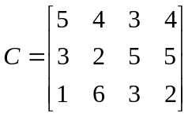

Используя метод потенциалов, составить такой план перевозок, чтобы транспортные расходы были минимальными.

  - В области имеются четыре цементных завода и три потребителя их продукции – домостроительных комбината. В таблице указаны суточные объемы производства цемента, суточные потребности в нем комбинатов и стоимость перевозки 1 т цемента от каждого завода к каждому комбинату:

Заводы | Производство цемента (т/сут) | Стоимость перевозки 1 т цемента (д.ед.)
Заводы | Производство цемента (т/сут) | Комбинат 1 | Комбинат 2 | Комбинат 3
1 | 40 | 10 | 15 | 25
2 | 60 | 20 | 30 | 30
3 | 45 | 15 | 25 | 10
4 | 55 | 30 | 25 | 15
 | Потребность в цементе (т/сут) | 90 | 50 | 60

Требуется составить план суточных перевозок цемента с целью минимизации транспортных расходов.

  - Используя метод потенциалов, составить план перевозок груза с наименьшей общей стоимостью от четырех поставщиков соответственно в количествах 100, 400, 100 и 100 ед. к пяти потребителям соответственно в количествах 50, 100, 150, 200 и 250 ед. Стоимости перевозок единицы груза задаются матрицей:

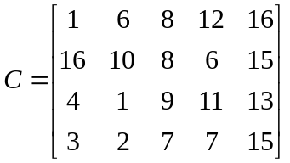

  - На трех железнодорожных станциях A1, A2, A3 скопилось 90, 100, 70 нагруженных вагонов. Эти вагоны необходимо перегнать на железнодорожные станции B1, B2, B3, B4. На каждой из этих станций потребность в вагонах соответственно равна 80, 50, 50, 70. Зная, что тарифы перегонки одного вагона определяются матрицей:

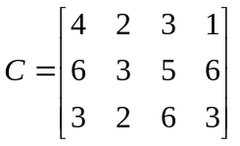

Составить такой план перегонки вагонов, чтобы общая стоимость была минимальной. Использовать метод потенциалов.

  - Для строительства четырех объектов используется кирпич, изготовляемый на трех заводах. Ежедневно каждый из заводов может изготовлять 100, 150 и 50 усл. ед. кирпича. Ежедневно потребности в кирпиче на каждом из строящихся объектов соответственно равны 75, 80, 60 и 85 усл. ед. Известны также тарифы перевозок 1 усл. ед. кирпича с каждого завода к каждому из строящихся объектов:

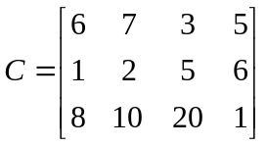

Используя метод потенциалов, составить такой план перевозок кирпича, при котором общая стоимость перевозок является минимальной.

  - Методом потенциалов найти оптимальный план транспортной задачи, условия которой заданы в таблице:

 | Потребители | B₁ | B₂ | B₃ | B₄ | Запасы
Поставщики
A₁ |  | 1 | 2 | 4 | 1 | 50
A₂ |  | 2 | 3 | 1 | 5 | 30
A₃ |  | 3 | 2 | 4 | 4 | 10
Потребности |  | 30 | 30 | 10 | 20

  - Методом потенциалов найти оптимальный план транспортной задачи, условия которой заданы в таблице:

Пункт отправления | Пункт назначения |  |  |  | Запасы
Пункт отправления | B₁ | B₂ | B₃ | B₄ | Запасы
A₁ | 18 | 2 | 3 | 12 | 180
A₂ | 3 | 4 | 8 | 7 | 160
A₃ | 4 | 5 | 6 | 12 | 140
A₄ | 7 | 1 | 5 | 6 | 220
Потребности | 150 | 250 | 120 | 180

  - Для строительства четырех дорог используется гравий из трех карьеров. Запасы гравия в каждом из карьеров соответственно равны 120, 280, 160 усл. ед. Потребности в гравии для строительства каждой из дорог соответственно равны 130, 220, 60, 70 усл. ед.
Тарифы перевозок 1 усл. ед. гравия из каждого карьера к каждой из строящихся дорог задаются матрицей:

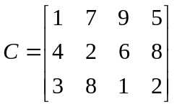

Используя метод потенциалов, составить такой план перевозок гравия, при котором потребности в нем каждой из строящихся дорог были бы удовлетворены при наименьшей общей стоимости перевозок.

  - Методом потенциалов найти оптимальный план транспортной задачи, условия которой заданы в таблице:

Пункт отправления | Пункт назначения |  |  |  | Запасы
Пункт отправления | B₁ | B₂ | B₃ | B₄ | Запасы
A₁ | 2 | 4 | 7 | 9 | 200
A₂ | 5 | 1 | 8 | 12 | 270
A₃ | 11 | 6 | 4 | 3 | 130
Потребности | 120 | 80 | 240 | 160

  - На трех складах имеется 180, 90, 170 т горючего. Требуется спланировать перевозки горючего к четырем потребителям, потребности которых в горючем соответственно равны 45, 45, 100, 160 т, таким образом, чтобы затраты на перевозку были минимальными. Тарифы перевозок 1 т горючего со склада к потребителям задаются матрицей:

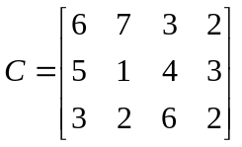

Использовать метод потенциалов.

  - На трех складах оптовой базы сосредоточен однородный груз в количествах 90, 60, 150 ед. Этот груз необходимо перевезти в четыре магазина. Каждый из магазинов должен получить соответственно 120, 40, 60, 80 ед. Тарифы перевозок груза с каждого склада во все магазины задаются матрицей:

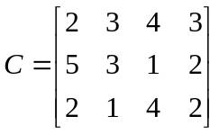

Используя метод потенциалов, составить такой план перевозок, при котором общая стоимость перевозок является минимальной.

  - Три предприятия данного экономического района могут производить некоторую однородную продукцию в количествах, соответственно равных 180, 350 и 20 ед. Эта продукция должна быть поставлена пяти потребителям в количествах соответственно равных 110, 90, 120, 80 и 150 ед. Затраты, связанные с производством и доставкой единицы продукции, задаются матрицей:

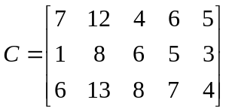

Используя метод потенциалов, составить такой план прикрепления потребителей, при котором общие затраты являются минимальными.

  - Мясокомбинат имеет в своем составе четыре завода, на каждом из которых может изготовляться три вида колбасных изделий. Мощности каждого из заводов соответственно равны 320, 280, 270 и 350 т/сут.
Ежедневные потребности в колбасных изделиях каждого вида также известны и соответственно равны 450, 370, 400 т.
Зная себестоимость 1 т каждого вида колбасных изделий на каждом заводе, которые определяются матрицей

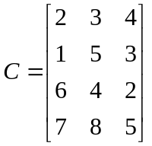

найти такое распределение выпуска колбасных изделий между заводами, при котором себестоимость изготавливаемой продукции минимальна.
Использовать метод потенциалов.

  - В четырех хранилищах горючего ежедневно хранится 100, 250, 200, 300 т бензина. Этот бензин ежедневно получают пять заправочных станций в количествах 200, 200, 100, 100, 250 т.
Тарифы перевозок 1 т бензина с хранилищ к заправочным станциям задаются матрицей:

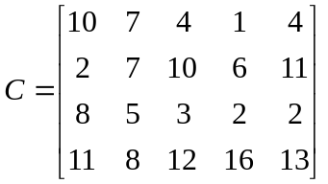

Составить такой план перевозок бензина, при котором общая стоимость перевозок является минимальной.
Использовать метод потенциалов.

  - Методом потенциалов найти оптимальный план транспортной задачи, условия которой заданы в таблице:

 | Потребители | B₁ | B₂ | B₃ | B₄ | Запасы
Поставщики
A₁ |  | 23 | 24 | 25 | 30 | 450
A₂ |  | 27 | 25 | 24 | 30 | 470
A₃ |  | 29 | 30 | 26 | 30 | 490
Потребности |  | 300 | 340 | 360 | 410

  - Методом потенциалов найти оптимальный план транспортной задачи, условия которой заданы в таблице:

 | Потребители | B₁ | B₂ | B₃ | Запасы
Поставщики
A₁ |  | 2 | 5 | 2 | 90
A₂ |  | 4 | 1 | 5 | 200
A₃ |  | 3 | 6 | 8 | 110
Потребности |  | 140 | 100 | 160

  - Четыре предприятия данного экономического района для производства продукции используют три вида сырья. Потребности в сырье каждого из предприятий соответственно равны 120, 50, 190 и 110 ед. Сырье сосредоточено в трех местах его получения, а запасы соответственно равны 160, 140, 170 ед. На каждое из предприятий сырье может завозиться из любого пункта его получения. Тарифы перевозок являются известными величинами и задаются матрицей

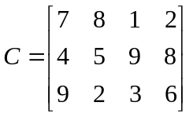

Составить такой план перевозок, при котором общая стоимость перевозок является минимальной.

  - Методом потенциалов найти оптимальный план транспортной задачи, условия которой заданы в таблице:

 | Потребители | B₁ | B₂ | B₃ | B₄ | Запасы
Поставщики
A₁ |  | 4 | 3 | 1 | 1 | 400
A₂ |  | 1 | 4 | 3 | 4 | 400
A₃ |  | 2 | 2 | 1 | 3 | 200
Потребности |  | 300 | 350 | 150 | 200

  - Методом потенциалов найти оптимальный план транспортной задачи, условия которой заданы в таблице:

 | Потребители | B₁ | B₂ | B₃ | B₄ | Запасы
Поставщики
A₁ |  | 7 | 8 | 1 | 2 | 160
A₂ |  | 4 | 5 | 9 | 8 | 140
A₃ |  | 9 | 2 | 3 | 6 | 170
Потребности |  | 120 | 50 | 190 | 110

  - Методом потенциалов найти оптимальный план транспортной задачи, условия которой заданы в таблице:

 | Потребители | B₁ | B₂ | B₃ | B₄ | Запасы
Поставщики
A₁ |  | 1 | 2 | 3 | 15 | 400
A₂ |  | 4 | 1 | 1 | 15 | 300
A₃ |  | 3 | 2 | 1 | 15 | 500
Потребности |  | 300 | 350 | 250 | 300

  - На трех хлебокомбинатах ежедневно производится 110, 190 и 90 т муки. Эта мука потребляется четырьмя хлебозаводами, ежедневные потребности которых равны соответственно 80, 60, 170, 180 т. Тарифы перевозок 1 т муки с хлебокомбинатах к каждому из хлебозаводов задаются матрицей:

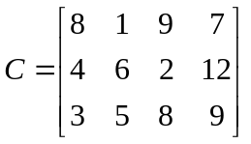

Используя метод потенциалов, составить такой план доставки муки, при котором общая стоимость перевозок является минимальной.

  - Методом потенциалов найти оптимальный план транспортной задачи, условия которой заданы в таблице:

 | ПН | B₁ | B₂ | B₃ | B₄ | B₅ | Запасы a_{i}
ПО
A₁ |  | 13 | 7 | 14 | 7 | 5 | 30
A₂ |  | 11 | 8 | 12 | 6 | 8 | 48
A₃ |  | 6 | 10 | 10 | 8 | 11 | 20
A₄ |  | 14 | 8 | 10 | 10 | 15 | 30
Заявки b_{j} |  | 18 | 27 | 42 | 15 | 26

  - Методом потенциалов найти оптимальный план транспортной задачи, условия которой заданы в таблице:
 | Потребители | B₁ | B₂ | B₃ | B₄ | B₅ | Запасы
Поставщики
A₁ |  | 7 | 12 | 4 | 8 | 5 | 180
A₂ |  | 1 | 8 | 6 | 5 | 3 | 350
A₃ |  | 6 | 13 | 8 | 7 | 4 | 20
Потребности |  | 110 | 90 | 120 | 80 | 150

  - Производственное объединение имеет в своем составе три филиала, которые производят однородную продукцию соответственно в количествах, равных 50, 30, 10 ед. Эту продукцию получают четыре потребителя, расположенных в разных местах. Их потребности соответственно равны 30, 30, 104, 20 ед. Тарифы перевозок единицы продукции от каждого из филиалов соответствующим потребителям задаются матрицей:

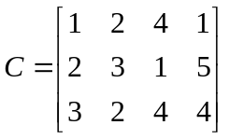

Используя метод потенциалов, составить такой план прикрепления получателей продукции к ее поставщикам, при котором общая стоимость перевозок является минимальной.

  - В трех хранилищах горючего ежедневно хранится 175, 125 и 140 т бензина. Этот бензин ежедневно получают четыре заправочные станции в количествах, равных соответственно 180, 110, 60 и 40 т.
Тарифы перевозок 1 т бензина с хранилищ к заправочным станциям задаются матрицей:

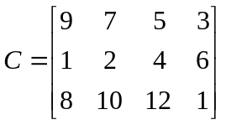

Составить такой план перевозок бензина, при котором общая стоимость перевозок является минимальной.
Использовать метод потенциалов.

  - На трех складах хранится мука в следующих количествах: 90, 70, 50 т. Эту муку надо перевезти в четыре магазина, потребности которых в муке равны: 80, 60, 40, 30 т.

Стоимости перевозки 1 т муки в магазины со складов заданы матрицей

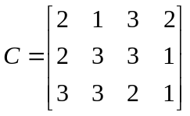

Пользуясь методом потенциалов, определить такой план перевозок, при котором транспортные расходы минимальны.

  - Методом потенциалов найти оптимальный план транспортной задачи, условия которой заданы в таблице:

 | Потребители | B₁ | B₂ | B₃ | B₄ | Запасы
Поставщики
A₁ |  | 6 | 7 | 3 | 5 | 100
A₂ |  | 1 | 2 | 5 | 6 | 150
A₃ |  | 8 | 10 | 20 | 1 | 50
Потребности |  | 75 | 80 | 60 | 85

  - Методом потенциалов найти оптимальный план транспортной задачи, условия которой заданы в таблице:

 | Потребители | B₁ | B₂ | B₃ | B₄ | B₅ | Запасы
Поставщики
A₁ |  | 10 | 7 | 4 | 1 | 4 | 100
A₂ |  | 2 | 7 | 10 | 6 | 11 | 250
A₃ |  | 8 | 5 | 3 | 2 | 2 | 200
A₄ |  | 11 | 8 | 12 | 16 | 13 | 300
Потребности |  | 200 | 200 | 100 | 100 | 250

  - Методом потенциалов найти оптимальный план транспортной задачи, условия которой заданы в таблице:

 | Потребители | B₁ | B₂ | B₃ | B₄ | B₅ | Запасы
Поставщики
A₁ |  | 10 | 5 | 6 | 30 | 40 | 80
A₂ |  | 6 | 2 | 5 | 20 | 40 | 150
A₃ |  | 8 | 3 | 7 | 25 | 40 | 60
Потребности |  | 40 | 20 | 100 | 100 | 30

Образец оформления отчета лабораторной работы №6
«Транспортная задача».

Задание: методом потенциалов найти оптимальный план.

Задача.
Имеются четыре леспромхоза – поставщика лесопродукции (например, пиловочника) 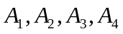, потребителями которой являются четыре лесопильно-деревообрабатывающих предприятия 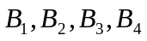. Объемы (тыс. м³) возможностей поставки пиловочника 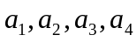 в планируемом году, возможные объемы (тыс. м³) переработки 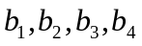, а также затраты (руб.) на поставку 1 м³ пиловочника из пункта его производства в пункт потребления, т.е. из леспромхозов в ЛДП, приведены в таблице.

Пункты и объемы производства |  | Пункты и объемы потребления
 |  | B₁ | B₂ | B₃ | B₄
 |  | 180 | 200 | 150 | 120
 |  | Затраты на поставку 1 м³, руб.
A₁ | 190 | 5 | 4 | 3 | 2
A₂ | 200 | 4 | 7 | 4 | 4
A₃ | 160 | 3 | 5 | 6 | 8
A₄ | 100 | 4 | 3 | 7 | 5

Требуется определить направление и объемы поставки пиловочника из леспромхозов на лесопильно-деревообрабатывающие предприятия, которые обеспечили бы минимальные суммарные затраты на поставку лесоматериалов.

Решение.
Установим характер задачи.

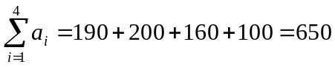,

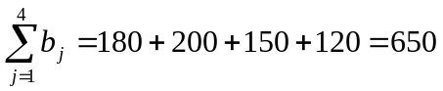.

Так как выполняется условие 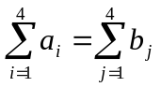  данная ТЗ является сбалансированной.
Определим исходный опорный план по правилу северо-западного угла.

Пункты и объемы производства |  | Пункты и объемы потребления
 |  | B₁ |  | B₂ |  | B₃ |  | B₄
 |  | 180 |  | 200 |  | 150 |  | 120
A₁ | 190 | 5 |  | 4 |  | 3 |  | 2
A₁ | 190 |  | 180 |  | 10
A₂ | 200 | 4 |  | 7 |  | 4 |  | 4
A₂ | 200 |  |  |  | 190 |  | 10
A₃ | 160 | 3 |  | 5 |  | 6 |  | 8
A₃ | 160 |  |  |  |  |  | 140 |  | 20
A₄ | 100 | 4 |  | 3 |  | 7 |  | 5
A₄ | 100 |  |  |  |  |  |  |  | 100

В результате такого распределения получаем следующий опорный план:

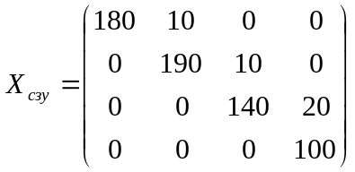.

Полученный опорный план является невырожденным, так как число базисных клеток, заполненных поставками 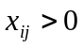, равно рангу:

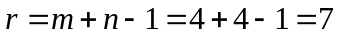.

Значение целевой функции для этого опорного плана равно

.

Определим исходный опорный способом минимального элемента матрицы 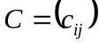, так как он позволяет найти план более близкий к оптимальному.

Пункты и объемы производства |  | Пункты и объемы потребления
 |  | B₁ |  | B₂ |  | B₃ |  | B₄
 |  | 180 |  | 200 |  | 150 |  | 120
A₁ | 190 | 5 |  | 4 |  | 3 |  | 2
A₁ | 190 |  |  |  |  |  | 70 |  | 120
A₂ | 200 | 4 |  | 7 |  | 4 |  | 4
A₂ | 200 |  | 20 |  | 100 |  | 80
A₃ | 160 | 3 |  | 5 |  | 6 |  | 8
A₃ | 160 |  | 160
A₄ | 100 | 4 |  | 3 |  | 7 |  | 5
A₄ | 100 |  |  |  | 100

В результате такого распределения получаем следующий опорный план:

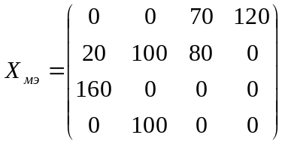.

Полученный опорный план также является невырожденным, так как число базисных клеток, заполненных поставками , равно 7.
Целевая функция, соответствующая этому новому опорному плану, равна

.

Сравнение двух опорных планов подтверждает тот факт, что опорный план, полученный способом минимального элемента матрицы , является более близким к оптимальному плану, поэтому на этапе построения оптимального опорного плана по методу потенциалов за исходный возьмем план, полученный по методу минимального элемента.

Согласно методу потенциалов сначала проверим исходный опорный план на оптимальность. С этой целью вычисляем предварительные потенциалы. Потенциал поставщика 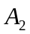 принимаем равным нулю, т.е. 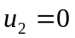, тогда остальные потенциалы будут равны:

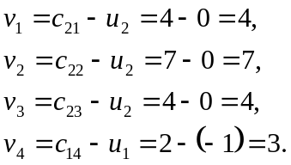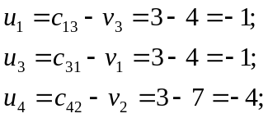

Пункты и объемы производства |  | Пункты и объемы потребления |  |  |  |  |  |  |  | Потенциалы поставщиков, u_{i}
 |  | B₁ |  | B₂ |  | B₃ |  | B₄ |  | Потенциалы поставщиков, u_{i}
 |  | 180 |  | 200 |  | 150 |  | 120 |  | Потенциалы поставщиков, u_{i}
A₁ | 190 | 5 |  | 4 + |  | 3 | – | 2 |  | -1
A₁ | 190 |  |  |  |  |  | 70 |  | 120 | -1
A₂ | 200 | 4 |  | 7 |  | 4 |  | 4 |  | 0
A₂ | 200 |  | 20 | – | 100 |  | + 80 |  |  | 0
A₃ | 160 | 3 |  | 5 |  | 6 |  | 8 |  | -1
A₃ | 160 |  | 160 |  |  |  |  |  |  | -1
A₄ | 100 | 4 |  | 3 |  | 7 |  | 5 |  | -4
A₄ | 100 |  |  |  | 100 |  |  |  |  | -4
Потенциалы потребителей, v_{j} |  | 4 |  | 7 |  | 4 |  | 3

Далее по формуле 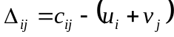 вычисляем значения характеристик свободных клеток:

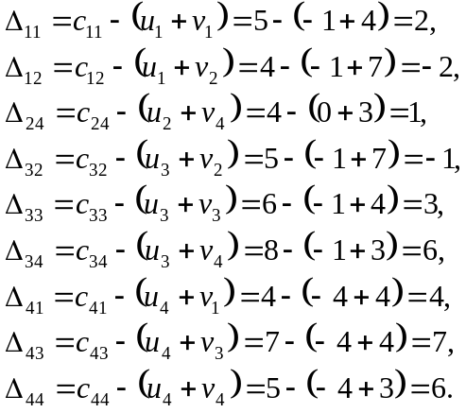

Из этих данных видно, что среди найденных оценок есть отрицательные, т.е условие 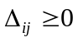 не выполняется, следовательно, исходный опорный план не оптимальный.
Для улучшения плана перераспределим груз в клетку 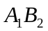, имеющую минимальную отрицательную характеристику. Цикл перераспределения поставок относительно свободной клетки представлен в предыдущей таблице. В результате новый план поставок примет вид:

Пункты и объемы производства |  | Пункты и объемы потребления
 |  | B₁ |  | B₂ |  | B₃ |  | B₄
 |  | 180 |  | 200 |  | 150 |  | 120
A₁ | 190 | 5 |  | 4 |  | 3 |  | 2
A₁ | 190 |  |  |  | 70 |  |  |  | 120
A₂ | 200 | 4 |  | 7 |  | 4 |  | 4
A₂ | 200 |  | 20 |  | 30 |  | 150
A₃ | 160 | 3 |  | 5 |  | 6 |  | 8
A₃ | 160 |  | 160
A₄ | 100 | 4 |  | 3 |  | 7 |  | 5
A₄ | 100 |  |  |  | 100

Для проверки на оптимальность полученного плана поставок снова определяем потенциалы и записываем их в соответствующую строку 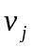 и столбец 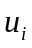.

Пункты и объемы производства |  | Пункты и объемы потребления |  |  |  |  |  |  |  | Потенциалы поставщиков, u_{i}
 |  | B₁ |  | B₂ |  | B₃ |  | B₄ |  | Потенциалы поставщиков, u_{i}
 |  | 180 |  | 200 |  | 150 |  | 120 |  | Потенциалы поставщиков, u_{i}
A₁ | 190 | 5 |  | 4 + |  | 3 |  | 2 | – | -3
A₁ | 190 |  |  |  | 70 |  |  |  | 120 | -3
A₂ | 200 | 4 |  | 7 |  | 4 |  | 4 |  | 0
A₂ | 200 |  | 20 | – | 30 |  | 150 |  | + | 0
A₃ | 160 | 3 |  | 5 |  | 6 |  | 8 |  | -1
A₃ | 160 |  | 160 |  |  |  |  |  |  | -1
A₄ | 100 | 4 |  | 3 |  | 7 |  | 5 |  | -4
A₄ | 100 |  |  |  | 100 |  |  |  |  | -4
Потенциалы потребителей, v_{j} |  | 4 |  | 7 |  | 4 |  | 5

Далее вычисляем характеристики свободных клеток:

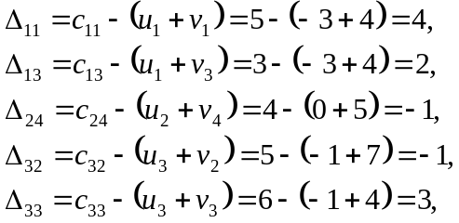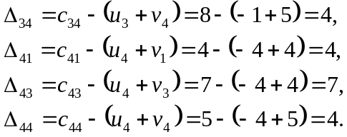

Для дальнейшего улучшения плана догружаем поставкой свободную клетку 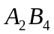. Выполнив соответствующие расчеты, получим следующий опорный план:

Пункты и объемы производства |  | Пункты и объемы потребления
 |  | B₁ |  | B₂ |  | B₃ |  | B₄
 |  | 180 |  | 200 |  | 150 |  | 120
A₁ | 190 | 5 |  | 4 |  | 3 |  | 2
A₁ | 190 |  |  |  | 100 |  |  |  | 90
A₂ | 200 | 4 |  | 7 |  | 4 |  | 4
A₂ | 200 |  | 20 |  |  |  | 150 |  | 30
A₃ | 160 | 3 |  | 5 |  | 6 |  | 8
A₃ | 160 |  | 160
A₄ | 100 | 4 |  | 3 |  | 7 |  | 5
A₄ | 100 |  |  |  | 100

Проверим, является ли полученный опорный план оптимальным.

Пункты и объемы производства |  | Пункты и объемы потребления |  |  |  |  |  |  |  | Потенциалы поставщиков, u_{i}
 |  | B₁ |  | B₂ |  | B₃ |  | B₄ |  | Потенциалы поставщиков, u_{i}
 |  | 180 |  | 200 |  | 150 |  | 120 |  | Потенциалы поставщиков, u_{i}
A₁ | 190 | 5 |  | 4 |  | 3 |  | 2 |  | -2
A₁ | 190 |  |  |  | 100 |  |  |  | 90 | -2
A₂ | 200 | 4 |  | 7 |  | 4 |  | 4 |  | 0
A₂ | 200 |  | 20 |  |  |  | 150 |  | 30 | 0
A₃ | 160 | 3 |  | 5 |  | 6 |  | 8 |  | -1
A₃ | 160 |  | 160 |  |  |  |  |  |  | -1
A₄ | 100 | 4 |  | 3 |  | 7 |  | 5 |  | -3
A₄ | 100 |  |  |  | 100 |  |  |  |  | -3
Потенциалы потребителей, v_{j} |  | 4 |  | 6 |  | 4 |  | 4

Вычисляем характеристики свободных клеток:

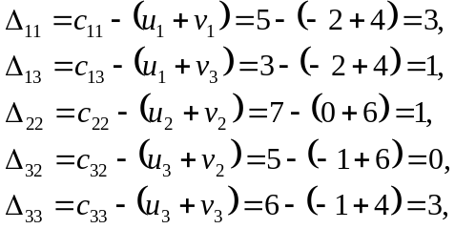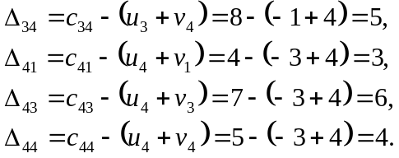

Этот опорный план является оптимальным решением заданной транспортной задачи, так как характеристики всех свободных клеток не отрицательные При этом характеристика 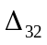 оказалась равной нулю, значит имеется еще вариант оптимального плана этой задачи.

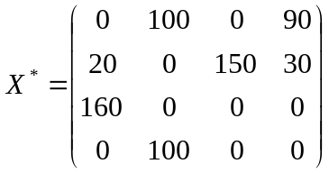.

Вычислим значение минимальных суммарных затрат на поставку лесоматериалов:

.

